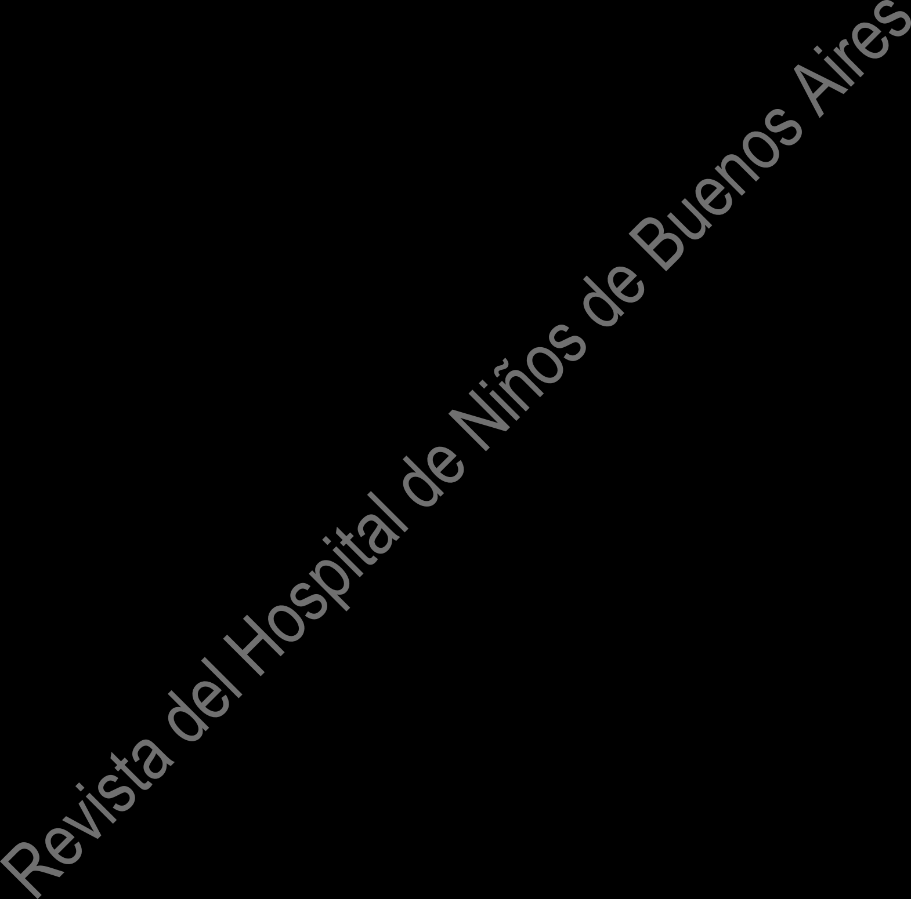
Noticias
Sección a cargo de Paola Violaa, Sandra Sagradinib y Elizabeth Sapiac

Comisión de educación médica continua - CODEI y Comité de simulación: capaci-tación continua del personal de salud del Hospital de Niños
Por iniciativa de la Comisión de Educación Médica Continua del Comité de Docencia e Investigación y el Comité de Simulación del Hospital de Niños Ricardo Gutiérrez, se realiza desde 2025 la capacitación continua y periódica de los equipos de salud del hospital.
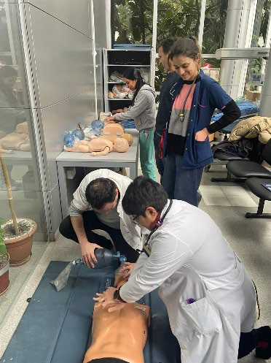
La simulación clínica es una herramienta para el aprendizaje y el mantenimiento de las competencias, que permite recrear even-tos reales que se desarrollan en un entorno seguro y controlado, con la evaluación y análisis posterior de lo experimentado. La si-mulación clínica mejora la calidad de atención de los pacientes y
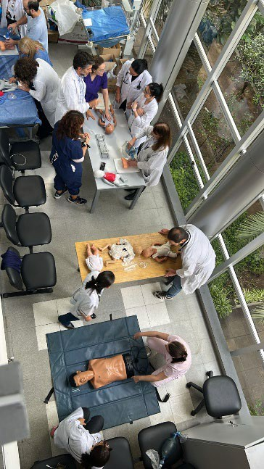
disminuye la probabilidad de errores en la atención médica.
En 2025 se instrumentó un pro-grama de Capacitación continua en
competencias destinado al personal de salud del hospital. El mismo tiene como propósito la capacitación periódica en habilida-des y competencias de resucitación cardiopulmonar (RCP) básica y avanzada para la atención del paro cardiorrespiratorio intrahospitalario (PCRIH) y el manejo de Cánula Nasal de Alto Flujo de Oxígeno (CAFO) en la infección respiratoria aguda baja (IRAB).
El objetivo es alcanzar y mantener un nivel de excelencia en estas habilidades y competencias en los grupos de trabajo asistencial (equipos nativos) para optimizar los resultados ante los eventos PCRIH e IRAB.
Durante 2025 se llevó a cabo la capacitación con médicos de planta de las unidades de internación de clínica médica. En 2026 se continuará el programa con el objetivo de abarcar a todo el personal de salud del hospital.
Sandra Sagradini, Gladys Palacio, Santiago Rossi. Comisión de Educación Médica Continua

Nuevas metodologías de diagnóstico rápido en el Laboratorio de Microbiología
En sus inicios el Diagnóstico Microbiológico se basaba exclusivamente en los métodos fenotípicos tradicionales: cultivo, microscopía, métodos serológicos. Los avances de la ciencia y su constante especialización condujeron a una demanda creciente de nuevas pruebas diag-nósticas. En el Laboratorio de Microbiología de nuestro hospital paulatinamente se implemen-taron los métodos moleculares en sus distintas variantes: reacción en cadena de la polimerasa (PCR), espectrometría de masas para identificación de microorganismos obtenidos a partir de cultivo, PCR multiplex en el contexto del diagnóstico sindrómico, prueba rápida para la detec-ción de Mycobacterium tuberculosis (MTB). La incorporación de nuevas técnicas permite ob-tener resultados de mayor calidad, en menor tiempo y resultan en: beneficios directos para los pacientes y reducción de costos para la institución.

Diagnóstico sindrómico
El diagnóstico sindrómico es una agrupación amplia de patógenos probables, enfoca-dos por un síntoma dentro de una única prueba rápida. Los paneles sindrómicos de BIOFIRE® FILMARRAY cuentan con la aprobación de FDA, UNIÓN EUROPEA y ANMAT a nivel local. Eva-lúan: virus, bacterias, parásitos y hongos y detectan genes de resistencia antimicrobiana. En la actualidad nuestro hospital dispone de paneles de sepsis, neumonía y meningoencefalitis.
El panel de sepsis se utiliza a partir de hemocultivos positivos y en aproximadamente una hora informa los resultados. Detecta una gran cantidad de especies bacterianas gram positivas y gram negativas, levaduras y genes de resistencia. Este punto es de suma impor-tancia porque permite rápidamente adecuar el tratamiento. Reportes bibliográficos nacionales e internacionales demuestran que el uso racional de este panel influyó en la reducción del tratamiento de contaminantes, disminución del uso innecesario de vancomicina para el trata-miento de bacteriemias por S. aureus meticilino sensible.
La neumonía asociada a ventilación mecánica es una de las infecciones con mayores tasas de mortalidad y uso indebido de antimicrobianos, por lo cual es crucial la identificación rápida y certera de los agentes causales y la detección (o no) de resistencia para poder adecuar los esquemas empíricos iniciales. En relación con el panel de neumonía, otra ventaja es que, además de detectar bacterias, virus y genes de resistencia también investiga bacterias atípicas que no desarrollan en cultivo: Mycoplasma pneumoniae , Chlamydia pneumoniae y Legionella pneumophila .

Las infecciones del sistema nervioso central son responsables de enfermedades infla-matorias del cerebro o de los tejidos meníngeos; es decir, meningitis, encefalitis, meningoen-cefalitis. Aproximadamente el 15 % de los pacientes tienen un desenlace fatal y muchos casos sobreviven con incapacidades de por vida como la pérdida de extremidades, deficiencias vi-suales y auditivas, convulsiones y alteraciones de la memoria y la capacidad de aprendizaje. El panel, de reciente ingreso a nuestro hospital realiza pruebas para la identificación de 14 posibles patógenos del sistema nervioso central.

Bacterias: Escherichia coli K1, Haemophilus influenzae, Listeria monocytogenes, Neis-seria meningitidis, Streptococcus agalactiae, Streptococcus pneumoniae. Virus: Citomegalovi-rus (CMV), Enterovirus (EV), Virus herpes simple 1 (VHS-1), Virus herpes simple 2 (VHS-2), Herpesvirus humano 6 (HHV-6), Parechovirus humano, Virus varicela-zóster (VZV). Levadura: Cryptococcus neoformans/gattii.
Debe utilizarse para líquido cefalorraquídeo obtenido por punción lumbar y los resulta-dos de las pruebas están disponibles en aproximadamente una hora. Este panel es de suma utilidad en: pacientes con sospecha clínica de encefalitis o meningoencefalitis que se encuen-tren bajo tratamiento antimicrobiano previo, internados en regular estado general que cuenten con cultivo de LCR previo negativo y persistan con clínica neurológica, quienes presenten ci-toquímico LCR patológico no purulento.

Diagnóstico rápido de Tuberculosis
En el año 2025 comenzó a utilizarse en el hospital la prueba Xpert MTB/ RIF para el diagnóstico de Tuberculosis (TBC). La misma detecta Mycobacterium tuberculosis (MTB) por amplificación en tiempo real. También permite conocer mutaciones asociadas a la resistencia a rifampicina, fármaco de primera línea para el tratamiento y control de la TBC.
Según datos de la OMS se calcula que en 2023 contrajeron tuberculosis 10,8 millones de personas en todo el mundo, de los cuales 1,3 millones fueron niños. En los centros sanitarios, debe mantenerse a todos los pacientes con sospecha de TBC en aislamiento de infecciones de transmisión aérea. El manejo eficaz de la TBC está determinado por un diag-nóstico rápido, la pronta detección de la farmacorresistencia y el inicio oportuno de un es-quema efectivo de tratamiento. Esto requiere un acceso a pruebas rápidas y precisas, tanto de detección como de sensibilidad a los fármacos, para todos los pacientes con TBC. En con-diciones ideales antes de comenzar el tratamiento o al inicio del mismo. La OMS recomienda

someter a una prueba rápida de diagnóstico molecular a todas las personas con signos y síntomas de tuberculosis, como prueba inicial.
Las pruebas rápidas de diagnóstico recomendadas por la OMS (Xpert MTB/RIF Ultra y Truenat) son muy precisas y ayudan a mejorar notablemente la detección temprana de la tuberculosis, incluida la farmacorresistente. Según la OMS: “En niños con signos y síntomas de TBC pulmonar, debería usarse la prueba Xpert MTB/ RIF como la prueba inicial de diagnóstico de la TBC”. En nuestro hospital la prueba está disponible para muestras pulmona-res (esputo, lavado gástrico, lavado bronquial, broncoalveolar, líquido pleural, biopsia de pleura), como así también extrapulmonares (LCR, ganglio, materiales óseos, etc.).
Este sistema permite conocer desde la muestra clínica sin procesar la presencia o no de Mycobacterium tuberculosis y las mutaciones asociadas a la resistencia a la rifampicina en menos de dos horas. Esto permite iniciar el tratamiento de forma temprana, pero además es un arma fundamental para decidir si es necesario aplicar aislamiento de infecciones de trans-misión aérea. La importancia del inicio temprano y correcto del tratamiento tiene como valor agregado la disminución de la contagiosidad.

Comentarios finales
La adquisición, implementación y puesta en marcha de estos métodos es el resultado del trabajo continuo e interdisciplinario entre el laboratorio (Microbiología, Virología, Labora-torio Central), médicos de Guardia, Terapia Intensiva, Infectología, Epidemiología, Kinesió-loga/os y la Dirección del hospital.
Bioq. María Nancy Orlando Especialista en Microbiología Clínica Jefa de Sección Microbiología HNRG

8 de marzo. Día internacional de la Mujer
Cada año, en diferentes partes del mundo, se celebra el Día Internacional de la Mujer. Como ya es tradición, este 8 de marzo en nuestro hospital se homenajeó nuevamente a las “Mujeres que dejaron huella” para reconocer su trayectoria y a través de ellas recordar y valorar el trabajo cotidiano de todas las mujeres de nuestra comunidad hospitalaria. En esta

ocasión, se solicitó a toda la comunidad hospitalaria que propusiera los nombres de las home-najeadas y de este modo, fueron elegidas trece representantes por sus mismos compañeros y compañeras.
El evento se realiza en conjunto, con la participación de la Asociación de Profesionales del hospital, la Filial HNRG de la Asociación de Médicos Municipales, la Asociación Cooperadora y el Servicio de Voluntarias. En el acto se leyeron textos que fueron escritos por quienes trabajaron junto a ellas y se les hizo entrega de un diploma y un souvenir. Agradecemos a todos aquellos que colaboraron con las semblanzas de las agasajadas.

Claudia Berrondo
La Dra. Berrondo es una médica que ha dejado una huella profunda e imborrable en la Unidad de Cuidados Intensivos. No solo se destacó por su sólida experiencia y conocimientos en el área de los cuidados críticos, sino también por ser una luchadora incansable, compro-metida con una medicina en la que los pacientes y sus familias ocuparan siempre un lugar central. Todo aquello que sostuvo y defendió a lo largo de su carrera lo demostró con su trabajo cotidiano, con coherencia, dedicación y vocación. Fue un ejemplo para sus colegas tanto para quienes ya estaban formados como para aquellos que se encontraban en etapa de formación, dejando un legado que trasciende el tiempo y las generaciones. Gracias.
Gladys Palacio

Farmacéutica Viviana G. Bologna
Ingresó al Hospital de Niños Ricardo Gutiérrez (HNRG) como residente Farmacéutica en 1987. Desde entonces asumió un gran compromiso con la profesión y con la institución, realizando varias propuestas y proyectos para la actualización y modernización de la Farmacia, para la integración al equipo de salud y para mejorar la atención del paciente.
Desarrolló actividades de docencia intra y extrahospitalaria, y de relaciones interinsti-tucionales para el enriquecimiento de la División Farmacia del Hospital (entre ellas ANMAT, Facultad de Farmacia y Bioquímica de la UBA, Colegio Oficial de Farmacéuticos y Bioquímicos de la Capital Federal y de Prov. de Buenos Aires, etc.).
Es autora de artículos científicos, participó en la organización de eventos académicos, ha realizado numerosas presentaciones en jornadas y congresos.

Actualmente sigue organizando actividades docentes, participa en el Comité Editorial de la Revista del Hospital de Niños, en las Jornadas organizadas por la Asociación de Profesio-nales del HNRG y en otras actividades relacionadas con el HNRG.
Mabel Garra

Elizabeth Bórquez
Dedicamos este reconocimiento a la docente Elizabeth Bórquez por su compromiso permanente con la educación y en este 8 de marzo que se conmemora la resiliencia y fuerza de la mujer, agradecemos su dedicación con todos los niños y niñas, su guía, conocimiento, predisposición y empatía al servicio de una educación comprensiva y de calidad. Nos enorgu-llece que fuera parte del equipo de nuestra escuela brindando una educación solidaria y com-prometida. Tu legado seguirá inspirando a futuros docentes.
Leticia Pierino

María Isabel Díaz Zorita
Inició su largo y fecundo camino por el Hospital de Niños Ricardo Gutiérrez en la Resi-dencia Médica de Pediatría. Ya Médica Pediatra por la Sociedad Argentina de Pediatría realizó la especialidad de Neonatología por el Ministerio de Salud. Luego Auditoría y Administración y Gerenciamiento en Salud. Se desempeñó como Neonatóloga de Guardia, de Planta y Médica Interna de Neonatología, comprometida siempre con el servicio, el hospital, los niños, las ma-más y las familias de los pacientes. Participó en un montón de actividades interactuando con todos, con su característica cordialidad y empatía. Trabajó en Auditoría intrahospitalaria desde Neonatología y desde la Subdirección, siempre en busca de la mejora de su querido hospital. Coherente con sus ideas y las necesidades de los integrantes del equipo de salud conformó un grupo de trabajo muy comprometido con el proyecto de la creación del Jardín Maternal del Hospital, que luego de muchos esfuerzos se hizo realidad. Siempre dispuesta a hacer y a colaborar con el hospital y los miembros de la comunidad hospitalaria.
Fue Miembro Fundador del Comité de Bioética (el primero en el ámbito de los hospitales de la CABA y uno de los primeros en el país), autora de artículos científicos, organizadora de actividades docentes y académicas, y aún, en la actualidad, realiza cursos de actualización y es Miembro del Comité de Bioética del Hospital de Niños Ricardo Gutiérrez.
Mabel Garra

Clara Glucksman
Clarita ingresó al Servicio en el año 1978, con un profundo deseo de ayudar y acom-pañar. Sus primeros pasos en el voluntariado fueron en el Tamini, donde comenzó a desplegar esa vocación que marcaría su camino.
Luego de un breve tiempo de ausencia, regresó en 2002 con la misma vocación intacta, sumándose a distintas áreas como Vacunas, Guardia y las salas 6, 7, 8 y 3, donde durante años brindó cuidado y contención a los chicos, dejando desde el inicio una huella marcada por el compromiso y la ternura. Demostró siempre su capacidad de adaptación y su entrega in-condicional allí donde se la necesitara. Fue una de las pioneras en abrir el servicio los días sábados, esos momentos en los que el hospital se siente más silencioso y solitario. Junto a su grupo de voluntarias, supo transformar esos fines de semana en espacios de compañía, calidez y presencia para cada paciente. Tras la pandemia, volvió una vez más, firme en su compro-miso, desempeñándose como supervisora los días viernes por la mañana, rol que continúa ejerciendo con responsabilidad y dedicación.
Clarita es un verdadero ejemplo de constancia. Ha recorrido de punta a punta el hos-pital, incluso por áreas que hoy ya no existen, siempre con la mirada puesta en el bienestar de los chicos. Junto a su entorno cercano, colabora durante todo el año con la entrega de regalos nuevos, ropa y calzado para quienes más lo necesitan. Pero, por sobre todo, lo que define a Clarita es su calidez, su presencia y sus inagotables ganas de ayudar. Aún hoy, cada viernes, sigue estando, como desde el primer día, acompañando con el corazón.
Un reconocimiento profundamente merecido a una trayectoria construida con amor, compromiso y verdadera vocación de servicio.
Servicio de Voluntarias

Alicia Goycoolea
Meraki
Del griego, significa:
Hacer algo con alma, creatividad y amor. Dejar un pedazo de ti en lo que creas.
Es pintar como si el lienzo te escuchara.
Es cocinar como si cada ingrediente importara.
Es vivir como si cada acto fuera un acto de presencia.

Alicia le hace honor a la palabra Meraki. En toda su trayectoria laboral, durante los 43 años en el hospital, fue la voz de los niños que no podían expresarse, los pacientes. Analizaba las radiografías para saber si la responsabilidad de la fractura la tenía el tobogán de la plaza hasta llegar a su real motivo, ella era la voz de los niños callados y presencia de los que pedían ayuda sin saber cómo. No todos se dedican a esto, no todos pueden.
Alicia en cada acto puso su expertise, eficacia, responsabilidad, compromiso y amor sobre la vida humana de alguien que no conocía, era el primer eslabón de la cadena, por eso hoy queremos reconocerla y agradecerle en nombre de los sin voz y de sus compañeros que tuvimos el orgullo de trabajar con ella. Porque nos dejó un claro ejemplo de dedicación y amor por el quehacer laboral cruzando las barreras del límite impuesto. Siempre se puede dar más.
Gracias por tu amor Alicia, porque este fue tu motor.
Fernanda Carrea

María del Carmen Hiebra
Mari fue siempre buena en cada paso que dio en esta casa. Buena como residente, como médica de guardia y de planta, como instructora de residentes y, sobre todo, de un valor insoslayable en la atención de adolescentes.
Dejó huellas en cada lugar trabajando y enseñando. Pero las más profundas fueron las que dejó en las personas que tuvimos el regalo de transitar con ella parte de nuestro camino en este lugar en que transcurrió la mayor parte de nuestra vida.
Mari, la dulce, la que pocas veces levantaba la voz, pero tenía, y seguramente tiene, una palabra firme y persuasiva poco común. Siempre solidaria, coherente, buena compañera. Un ejemplo para seguir, Mari Hiebra.
Graciela Ortellao

Mafalda Miceli
La Dra. Mafalda Miceli (Mafi, para los amigos) se desempeñó como pediatra en la guar-dia y consultorios externos de nuestro hospital por más de 40 años. Con su calidad humana nos ha enseñado a respetar a nuestros pacientes y sus familias, así como también a nuestro equipo de trabajo. Ha enaltecido a nuestro hospital con su tarea cotidiana siendo ejemplo de compromiso con los pacientes, sus familias y colegas. Su entusiasmo y sabiduría hicieron que cada día compartido se convirtiera en un desafío profesional que transitamos a su lado con

dedicación y optimismo, siempre dispuesta a escucharnos y ayudarnos tanto en la tarea hos-pitalaria como en el transcurrir de nuestras vidas personales.
Mafi: fue un placer enorme y un honor tenerte a nuestro lado todos estos años, ¡¡¡ Gracias por hacer que nuestra labor se tiñera con tu alegría y tu amor por los niños!!! Te queremos mucho y estamos encantados de homenajearte en este día.
Melina Pissk

Graciela Miklaski
Siempre comprometida con su profesión, capacitándose permanentemente, acompa-ñando procesos de familias que requerían mucha contención. Se especializó en Adolescencia, donde se destacó trabajando casi treinta años, junto a un equipo interdisciplinario de excelen-cia, muy querida por su estilo y por su compañerismo. Para mí fue la persona que me recibió en un Servicio Social hace más de 30 años con la misma sonrisa que mantiene hasta el día de hoy en los ámbitos donde se desempeña.
Paola Albertano

María Inés Pereira
Médica Pediatra, que coordinó durante muchos años, junto al Dr. Brieva y otros com-pañeros, el Comité de Niños en Riesgo. Lograban crear un clima de trabajo de mucha calidez, compromiso, intercambio y aprendizaje. Marita siempre dio todo lo que pudo en los espacios y en los vínculos, muy solidaria y buena compañera. Se destacó por su compromiso ético y político. Pensar en el otro, respetando la dignidad de todos y todas, niños, padres y compa-ñeros de trabajo.
Paola Albertano

Sensible, empática, comprometida, ingeniosa, creativa, cálida, elocuente, precisa, to-zuda, noble, amorosa, dulce, pícara, perspicaz, justiciera, insistente, original, idealista, distinta.
¿Cómo una mujer así no va a dejar huella?
Marita trabajó en muchísimos sectores del hospital. Desde el Comité de Docencia como instructora, pasando por Niño Sano y Consultorios externos y los últimos años en el Comité de Niños en Riesgo (Comité de Gestión de Derechos), en Salud Mental (en resocialización) y en el Comité de Bioética. Y dejó marcas en cada uno de estos espacios, torciendo amorosamente destinos y signando trayectorias. En el hospital, en aquellos chicos y adolescentes que por

algún motivo tuvieron la suerte de ser destinatarios de sus intervenciones y en nosotros, los que tuvimos la oportunidad de trabajar a su lado y aprender tanto.
Su forma amorosa y comprometida de mirar la salud, el padecimiento, los derechos, el cuidado, interpela, confronta con maneras de intervenir superficiales, desimplicadas, rígidas, inmutables y tristemente habituales. Y por supuesto, eso incomoda. Pero como Marita siem-pre supo encontrar el tono, con estrategia y perspicacia, logró vencer obstáculos y vacíos del sistema y así generar instancias superadoras para los pacientes, el trabajo cotidiano y, por ende, para el hospital. Por eso, si bien hoy se le hace este reconocimiento, cualquier homenaje queda corto para alguien tan enorme y querida como esta mujer, que sabe que el premio más valioso es su legado como referente para todos los que queremos que las infancias y adoles-cencias sean cuidadas.
Paola Genni

Noemí Alicia Rivas
Noemí Rivas ingresó en nuestro hospital como residente, transitó distintos espacios como la unidad 10, la cátedra de pediatría, el servicio de infectología y la división de clínica médica pero su labor más destacada fue como jefa de la Unidad 9 donde estuvo a cargo durante 15 años.
Creó en esta sala una impronta que persiste hoy en día. Pensó al niño sufriente como un todo. Priorizó lo académico, pero dando importancia a su necesidad de juego y al derecho a no tener dolor. Promovió los cuidados paliativos y consideró la interdisciplina como el único camino para potenciar los conocimientos y ayudar al niño. Buscó recursos fuera de sus horarios de trabajo para que en su Unidad no faltara tecnología, televisores para los niños, en una época donde la disponibilidad era escasa. Fue pionera en el enfoque holístico e integrador priorizando siempre las emociones del niño. Se adelantó a su época y generó un sello personal en un momento con fuerte liderazgo masculino. Sus pasos siguen vigentes en las enseñanzas que nos dejó.
Equipo de Unidad 9

Gaby Sheehan
Médica de Terapia Intensiva. Se destacó siempre por el buen trato hacia los compañe-ros y hacia las familias, a quienes acompañaba en los momentos más críticos de la salud de

sus hijos. Su calidez, tempo y paciencia la caracterizaron y destacaron en lo cotidiano del trabajo hospitalario. Se destacó por su generosidad, compartiendo su saber integral a todos por igual.
Paola Albertano

Ana Zilberg
Ana estuvo en nuestro servicio por más de 40 años, viendo crecer y evolucionar no solo la Hemoterapia, sino todo el hospital.
Su dedicación no fue sólo con los pacientes y los papás, también estuvo al lado de los compañeros, dispuesta a colaborar, guiar y enseñar con empatía y transmitiendo el amor por el hospital. Siendo familia.
Marisa Amado

